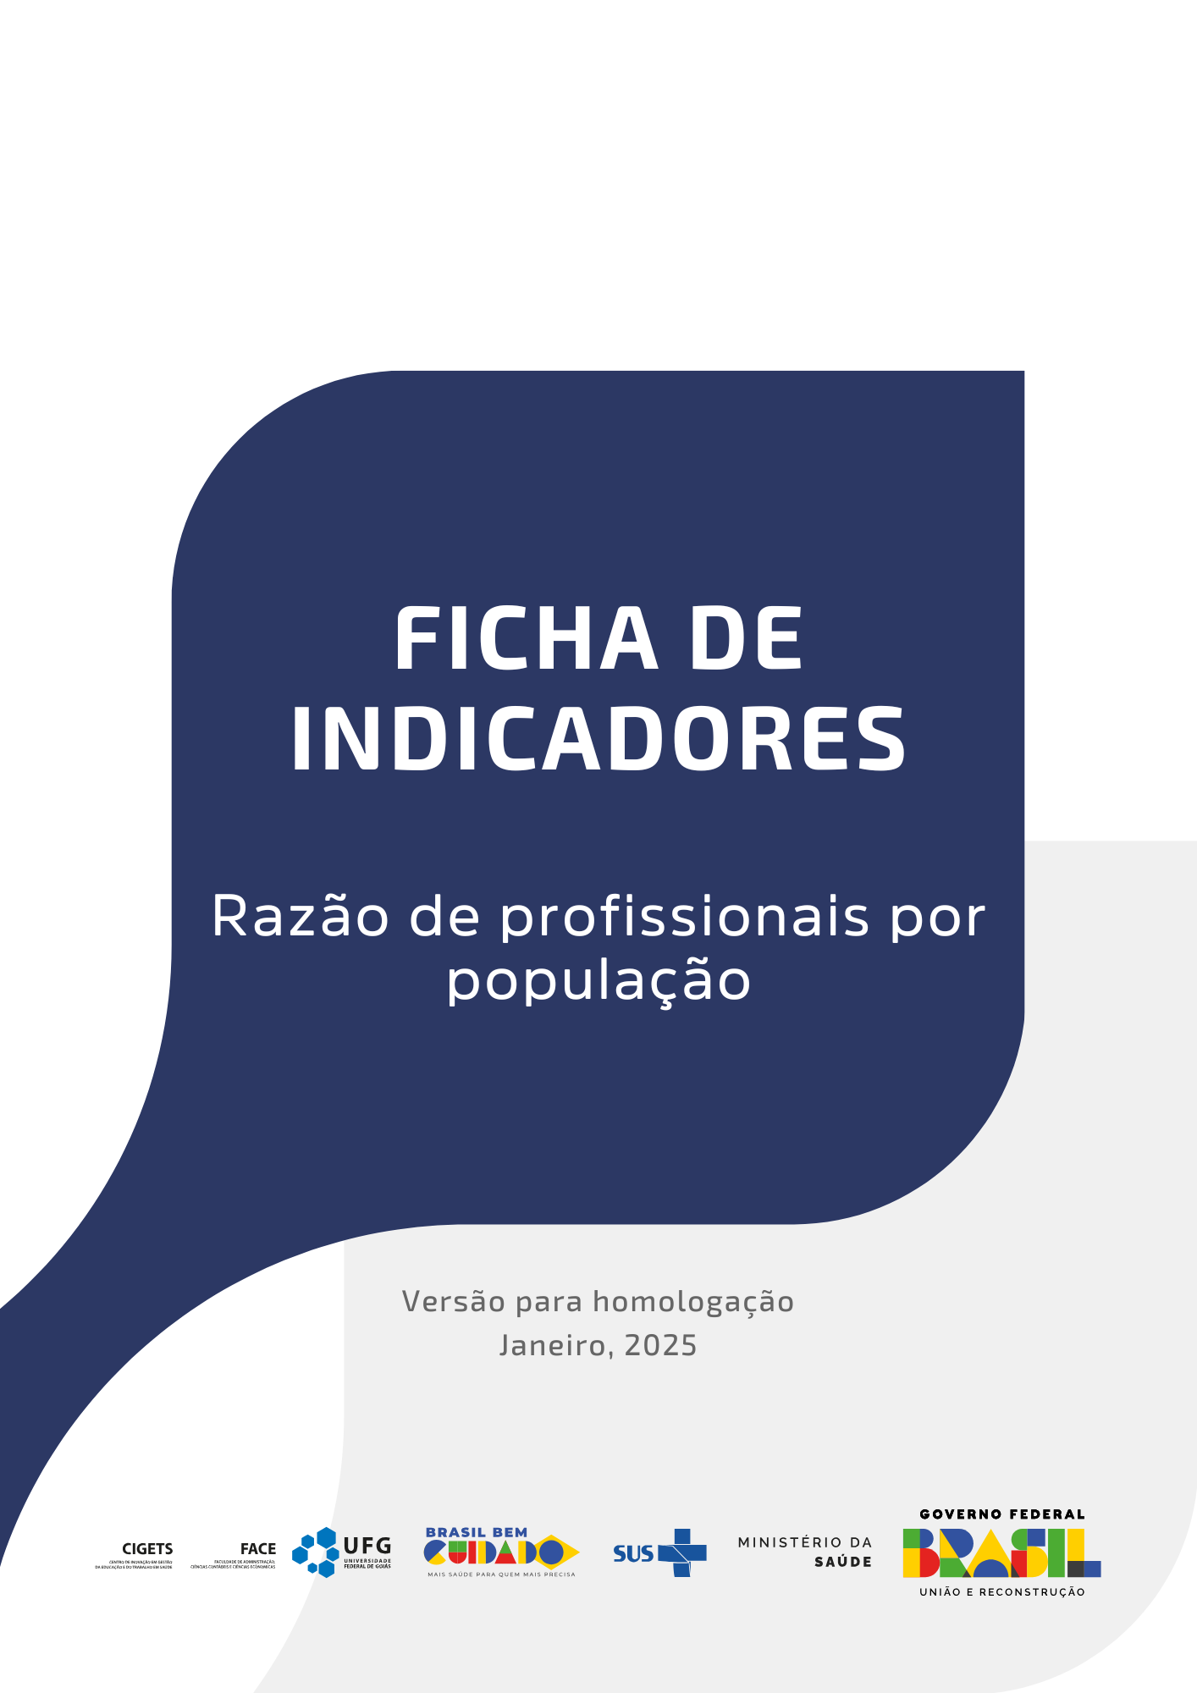

**RAZÃO DE PROFISSIONAIS POR POPULAÇÃO**

Ficha de indicadores

Versão 2.0 – Material para homologação

Janeiro, 2025

Ministra da Saúde

Nísia Verônica Trindade Lima

Secretária de Gestão do Trabalho e da Educação na Saúde

Isabela Cardoso de Matos Pinto

Diretor do Departamento de Gestão e Regulação do Trabalho em Saúde

Bruno Guimarães de Almeida

Coordenador-Geral de Planejamento da Força de Trabalho em Saúde

Gustavo Hoff

Coordenação da Pesquisa

Cândido Vieira Borges Júnior

Antonio Isidro da Silva Filho

Daniel do Prado Pagotto

Equipe de Pesquisa

Alef Oliveira dos Santos

Daiane Martins Teixeira

Erika Carvalho de Aquino

Henrique Ribeiro da Silveira

Vinícius Prates Araújo

Wanderson Marques

Wemerson Marques

Revisão Técnica

Camilla Barreto Rodrigues Cochia Caetano

Carla Novara Monclair

Deivyson José Pereira de Araújo

Desirée dos Santos Carvalho

Elisabet Pereira Lelo Nascimento

Érika Carvalho de Aquino

Fanny Almeida Wu

Gislene Henrique de Souza

Joseane Aparecida Duarte

Josefa Maria de Jesus

Júlio César Moraes

Silvia Lutaif Dolci Carmona

Vânia Maria Corrêa Barthmann

Fernando Canto Michelotti

Marcelo Marques de Lima

Projeto gráfico e capa

Jacqueline Alves de Oliveira

Registro do Projeto

O projeto de pesquisa “Pesquisa, desenvolvimento e implementação de modelo referencial de dimensionamento da força de trabalho em regiões de saúde no Brasil” está registrado no Sistema Integrado de Gestão de Atividades Acadêmicas da Universidade Federal de Goiás com código PI 04139-2019

Cooperação Técnica

Projeto objeto de acordo de cooperação firmado entre a Universidade Federal de Goiás e a Secretaria de Gestão do Trabalho e da Educação na Saúde/Ministério da Saúde (TED 179/2019, Processo 25000206114201919/FNS)

**Sumário**

**Introdução 4**

**Ficha de qualificação do indicador 5**

**Exemplo de aplicação 7**

**Referências 8**

# **Introdução**

Em 2016, motivados por alertas de déficits de profissionais de saúde no futuro, a Organização Mundial da Saúde (OMS) lançou uma estratégia chamada *Global Strategy for Human Resources for Health: Workforce 2030*. A iniciativa se desdobrava em quatro objetivos, sendo o quarto o fortalecimento de estruturas para a consolidação de dados sobre a força de trabalho em saúde e o seu monitoramento em nível regional, nacional e global 1.

A consolidação de um sistema de indicadores sobre a força de trabalho em saúde é um requisito para o amadurecimento de modelos de planejamento da força de trabalho 2,3. Diante disso, este relatório faz parte de uma coletânea sobre indicadores que compõe as dinâmicas da força de trabalho em saúde. Para isso, foram levantadas múltiplas referências acerca de indicadores da força de trabalho em saúde 4–6 que resultou em um compêndio de 19 indicadores das dimensões Força de trabalho em saúde; Educação, Infraestrutura, Economia, Epidemiologia e Geografia. Como exemplo de indicadores temos: a) remuneração média de profissionais de saúde; b) retenção de profissionais localizados em região de saúde; c) proporção de vínculos precarizados entre profissionais de saúde.

Neste documento descrevemos os processos executados para a construção do indicador Razão de profissionais por população. Este indicador é essencial para avaliar a capacidade de um sistema de saúde em atender às necessidades da comunidade. Uma proporção adequada de profissionais por habitante está diretamente relacionada à qualidade e à acessibilidade dos serviços de saúde oferecidos 7.

A insuficiência de profissionais de saúde pode comprometer o acesso da população aos serviços necessários. Além disso, a distribuição desigual de profissionais de saúde pode levar a disparidades no atendimento entre diferentes regiões. Portanto, monitorar e ajustar a razão de profissionais de saúde por população é crucial para garantir um sistema de saúde equitativo e eficiente, capaz de atender às demandas da sociedade de maneira adequada 8.

Este documento está estruturado em três seções, além desta introdução. A seguir, vamos mostrar a ficha de qualificação do indicador, bem como alguns artefatos associados a ela, que são: a) consulta SQL usada para calcular o indicador; b) dados resultantes da consulta SQL; c) *dashboard* interativo que ilustra os resultados da consulta. A seção subsequente traz um exemplo de aplicação do indicador para um recorte de agentes comunitários de saúde.

# **Ficha de qualificação do indicador**

|  |  |
| --- | --- |
| **Nome do indicador** | **Razão de profissionais por população** |
| **Dimensão do indicador** | Força de Trabalho em Saúde |
| **Unidade de medida** | Quantidade de profissionais por 10 mil habitantes |
| **Fonte dos dados** | ● Cadastro Nacional de Estabelecimentos de Saúde - Profissionais (CNES-PF) e  ● Projeções Populacionais da Secretaria de Vigilância em Saúde e Ambiente (SVSA)  Instituição: Ministério da Saúde, disponibilizado via Datasus |
| **Descrição das variáveis que compõem o indicador** | É realizada uma contagem de CPFs distintos para cada categoria profissional nos municípios, utilizando a variável CPF_PROF da base do CNES-PF. Essa contagem resulta na variável total, que representa o número de profissionais únicos em cada categoria por município. Em seguida, a variável total é dividida pela população do município, obtida da base SVSA, e o resultado é multiplicado por 10.000, gerando a variável taxa_populacao. |
| **Fórmula de cálculo** | $$taxa= \left(\frac{total}{população}\right)×10.000$$ |
| **Abrangência geográfica** | Brasil, Região, Unidades da Federação, Macrorregiões de Saúde, Regiões de Saúde e Municípios. |
| **Níveis de desagregação indicador** | Categoria profissional |
| **Periodicidade de atualização do indicador** | Anual |
| **Série histórica utilizada** | Competência de janeiro de cada ano, de 2008 ao último ano com dados disponíveis. |
| **Referências** | Siyam A, Nair TS, Diallo K, Dussault G. Strengthening the collection, analysis and use of health workforce data and information: a handbook. Geneva: WHO; 2022. |
| **Polaridade** | Este indicador quantifica um aspecto positivo para os sistemas de saúde. Nesse sentido, quanto maior o valor obtido de profissionais de saúde, melhor será o resultado. |
| **Observações** | Profissionais que atuam em municípios diferentes podem ser contabilizados múltiplas vezes, uma vez para cada município de atuação. Além disso, as análises realizadas são limitadas aos dados disponíveis na base do CNES-PF, disponibilizado pelo Ministério da Saúde via Datasus. |

Como informado acima, existem alguns artefatos que decorrem da criação deste indicador, como o código SQL usado para construir o indicador, o resultado dos cálculos e o *dashboard* interativo. Para acessar estes artefatos, basta clicar nos ícones abaixo.

**Figura 1 - Artefatos da consulta**

*Fonte: elaborado pelos autores*

# **Exemplo de aplicação**

A Figura 2 exemplifica a aplicação do indicador, considerando um recorte para vínculos profissionais de agentes comunitários de saúde nas regiões do Brasil, nos anos de 2014 e 2024. Observa-se que, ao longo do período analisado, houve uma diminuição na disponibilidade relativa desses profissionais em relação à população em quase todas as regiões, exceto na Região Sudeste, que apresentou um leve aumento. Apesar de uma queda, a Região Norte manteve a maior disponibilidade relativa. Além disso, destaca-se que a maior variação ocorreu na Região Centro-Oeste, com redução de aproximadamente 1,62 agentes por 10 mil habitantes.

**Figura 2 - Comparação do indicador por regiões**

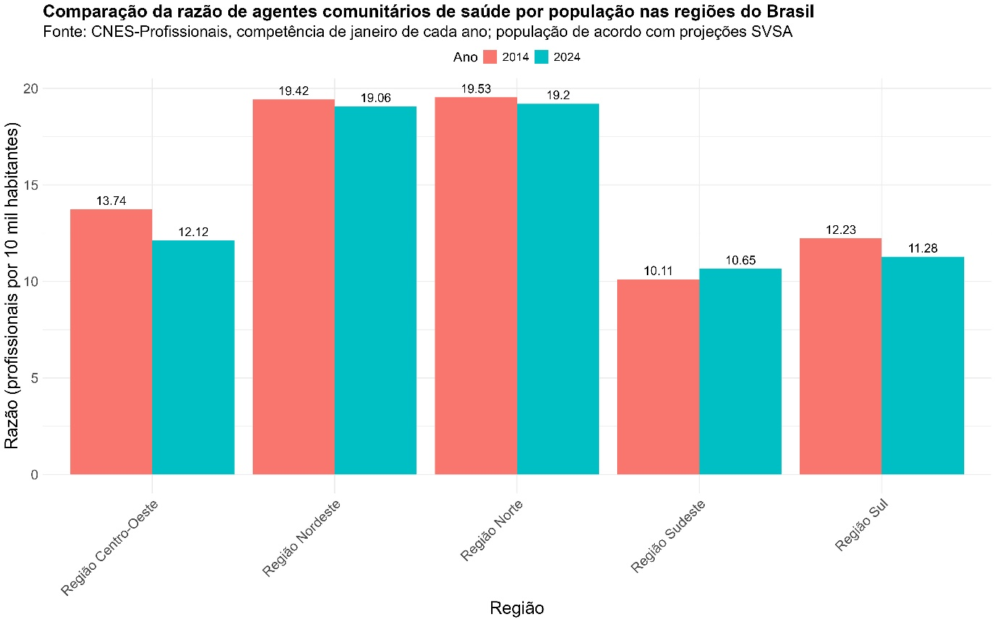

*Fonte: elaborado pelos autores*

Para acessar o link do código que resultou no mapa, clique [aqui](https://github.com/danielppagotto/dimensionamento_m4/blob/main/01_indicadores/02_razao_profissionais/02_razao_profissionais.R).

# **Referências**

1. World Health Organization. Global strategy on human resources for health: Workforce 2030. Geneva: WHO; 2016.

2. Najafpour Z, Arab M, Shayanfard K. A multi-phase approach for developing a conceptual model for human resources for health observatory (HRHO) toward integrating data and evidence: a case study of Iran. Health Res Policy Syst. 2023 Jun 1;21(1):41. doi: 10.1186/s12961-023-00994-8.

3. Rees GH, James R, Samadashvili L, Scotter C. Are sustainable health workforces possible? Issues and a possible remedy. Sustainability. 2023;15(4):3596. doi: 10.3390/su15043596.

4. Organização Pan-Americana da Saúde. Contas Nacionais da Força de Trabalho em Saúde: Um Manual. Brasília: OPAS; 2020.

5. Ministério da Saúde. Indicadores de gestão do trabalho em saúde: material de apoio para o Programa de Qualificação e Estruturação da Gestão do Trabalho e da Educação no SUS - ProgeSUS. Brasília: Editora MS; 2007.

6. World Health Organization. Strengthening the collection, analysis and use of health workforce data and information: a handbook. Geneva: WHO; 2023.

7. dos Santos, A. L., Manzano, M., Krein, A., (2021). Heterogeneidade da distribuição dos profissionais de saúde no Brasil e a pandemia Covid-19. Cadernos do Desenvolvimento, 16(28), 197-219.

8. Stocco GR, Mundim DFVS, de Araújo FF. Administração da Saúde Pública do Brasil sob a perspectiva da Teoria da Burocracia: deficiência de médicos especializados e disparidade regionais na acessibilidade. Journal of Research in Medicine and Health. 2024;2.

